Инструкция по настройке удаленного просмотра
IP-регистраторов AltCam в браузере IE
Открываем браузер IE и вводим адрес сайта http://www.vssweb.net/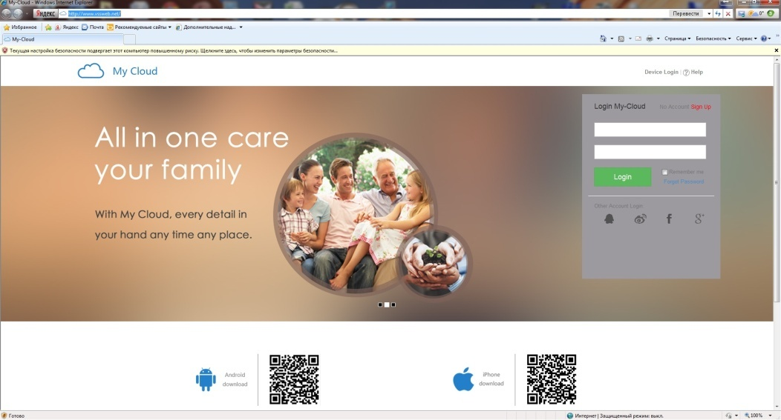
Рис.1
Потребуется установка плагинов ActiveX. Для корректной установки плагинов нужно в свойствах обозревателя включить поддержку всех ActiveX «Сервис-Свойства обозревателя-Вкладка «Другой» и далее по списку «Элементы ActiveX и модули управления»
Для просмотра видео непосредственно с компьютера через браузер IE необходимо пройти регистрацию на сайте.
После регистрации и входа в личный кабинет нужно прописать ID и пароль регистратора
Нажимаем «Add Device»
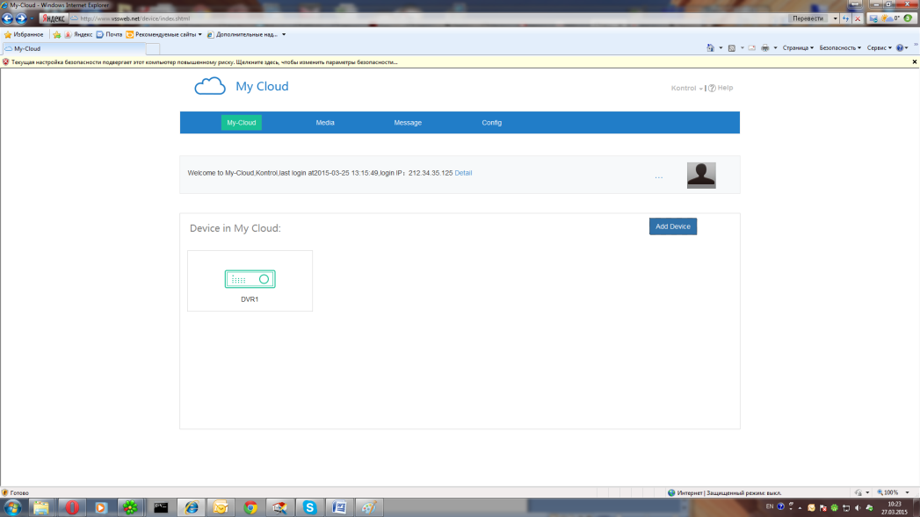
Рис.2
В новом окне предлагается проверить подключение регистратора к сети интернет. Нажимаем кнопку «Have connected success» и попадаем в следующее окно:
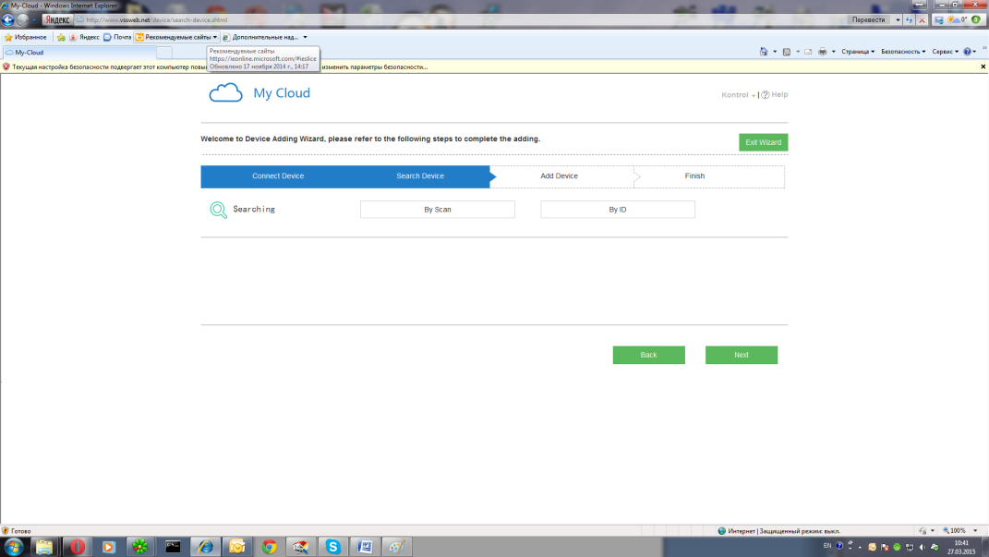
Рис.3
Нажимаем «By ID»
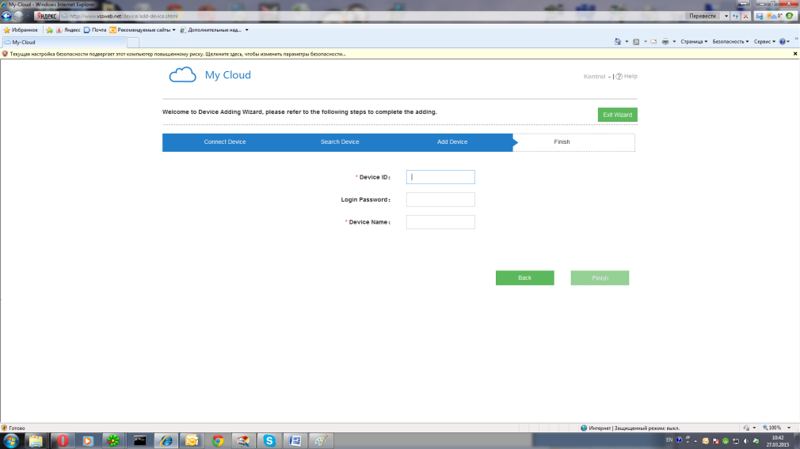
Рис.4
Заполняем все поля, информацию о пароле и «Device ID» берем из регистратора:
Главное меню-Сеть, вкладка Р2Р
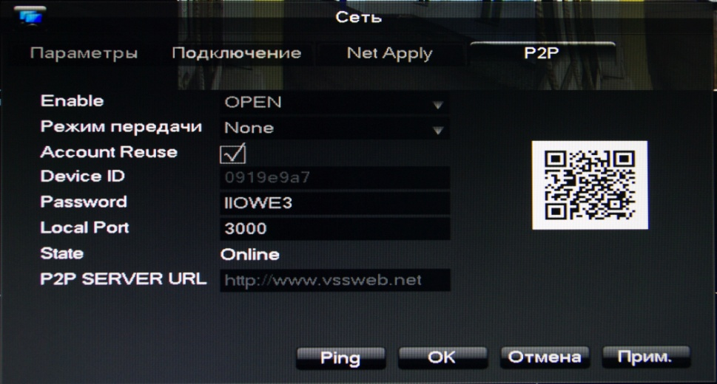
Рис.5
Обязательно заполнить поле «Device Name» в произвольной форме.
Если все сделано правильно на главной странице личного кабинета появится ваше устройство Рис.2 .(в нашем случае это DVR1) Кликнув на него, Вы попадете в меню просмотра видео
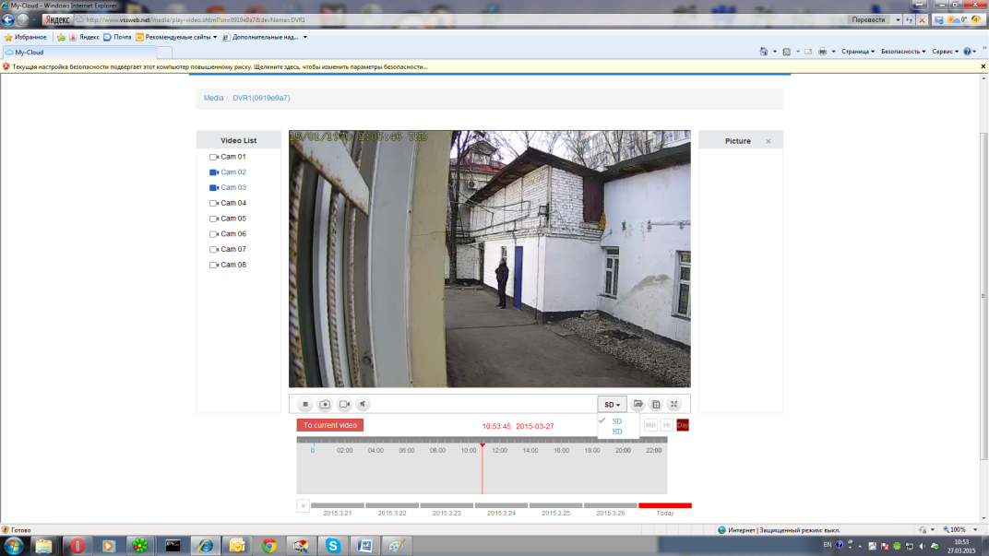
Рис.6
Одновременно можно просматривать до 4 каналов. Можно выбирать для просмотра онлайн главный и субпоток, просматривать архив, вести локальную запись, сделать скриншот, входить в настройки регистратора.
Примечание: Для работы в браузере «Google Chrome» необходимо (при открытии сайта) согласиться с запуском элементов ActiveX.

